Дополнительное задание

- Танграм
Выложите из фигур танграма силуэт птиц по схеме или с помощью линий разделите силуэты птиц на фигуры, из которых они составлены.

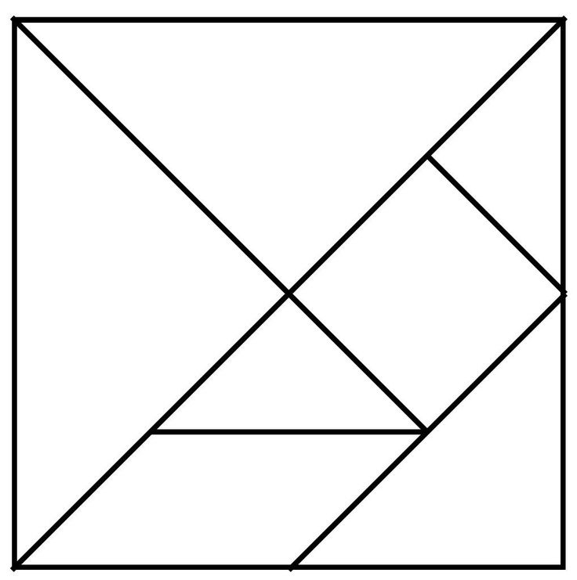 | Танграм – головоломка, состоящая из семи плоских фигур, которые складывают определенным образом для получения другой фигуры, более сложной (изображающей человека, животное, предмет домашнего обихода, букву или цифру и т.д.)

2. Составьте рассказ о птице, которую вы собирали

План рассказа

- Как называется птица?
- Чем покрыто тело птицы?
- К какой группе птиц она относится (водоплавающие, сухопутные)?
- Что нового вы сегодня узнали об этой птице?
- О чём хотели бы рассказать товарищам, которые не смогли участвовать в сегодняшнем мероприятии?

